**Desenvolvimento de um aplicativo em Java**

Lucas Alves dos Santos

Francieli Klehm Tormes

Ederson Ruan Ravizza

Bacharelado em Engenharia de Software

Departamento de Informática

Universidade da região de Joinville (UNIVILLE), Joinville, Brasil

**Tema do aplicativo**

O tema escolhidopara o desenvolvimento do aplicativo foi o cadastramento de pacientes em um hospital e para cada paciente o cadastro de sua receita.

No aplicativo pode se fazer buscas por nomes de pacientes que ele listara todos os pacientes com aquele nome, a pesquisa pode ser por nome inteiro também.

Tem a opção de listar todos os pacientes inclusos no aplicativo.

Tem a opção de listar todas as receitas inclusas no aplicativo.

A opção de excluir, exclui todos os dados referentes ao paciente, menos a receita que será necessário excluí-la de modo individualmente na opção Excluir Receita.

No cadastramento do paciente é exigido o nome completo, a idade e o telefone.

No cadastramento da receita é exigido o nome do paciente, o código do médico que atendeu, o medicamento que será fornecido, a descrição da doença e o modo que será administrado o medicamento.

Não há a opção de alterar o cadastro sendo necessário excluir e refazer o cadastro.

**Casos de Uso**

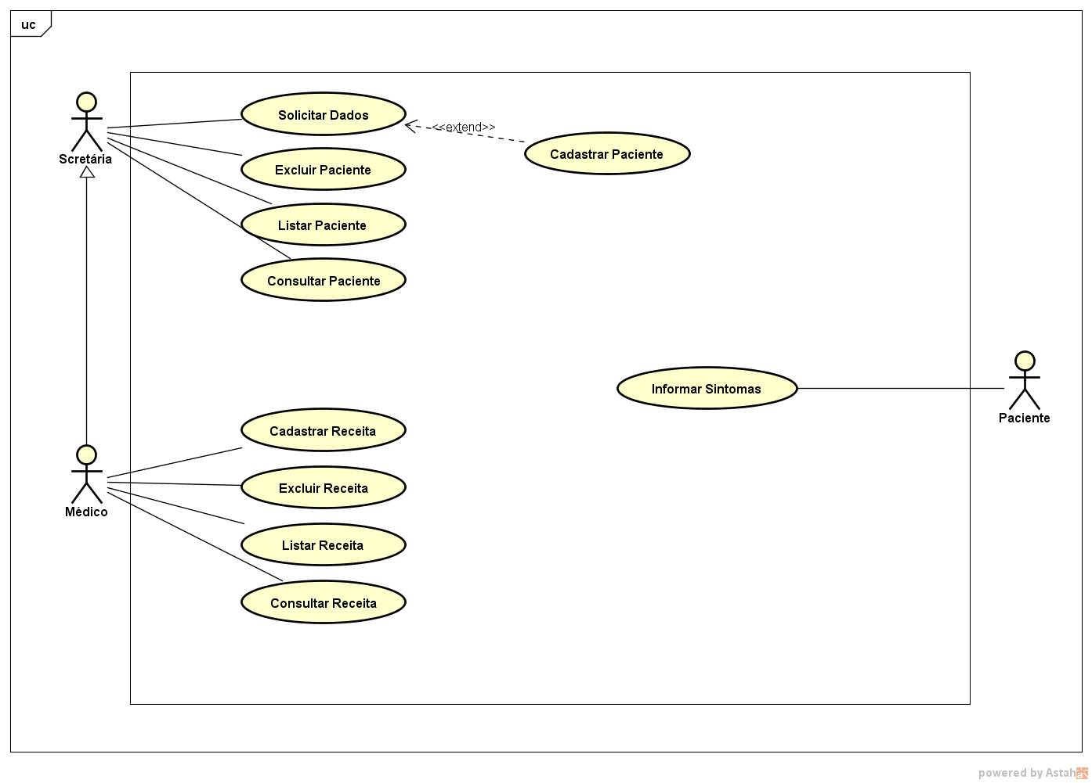

**Arquitetura do aplicativo**

* Classes

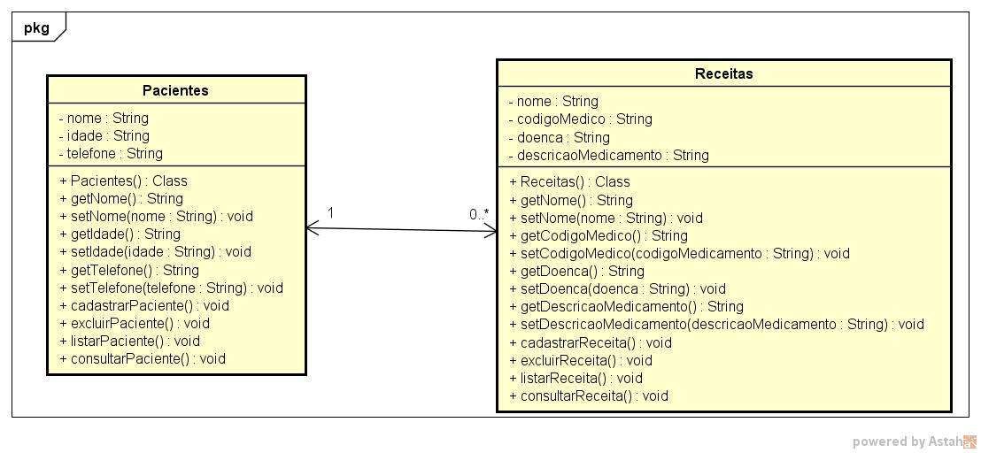

* Diagrama de pacotes

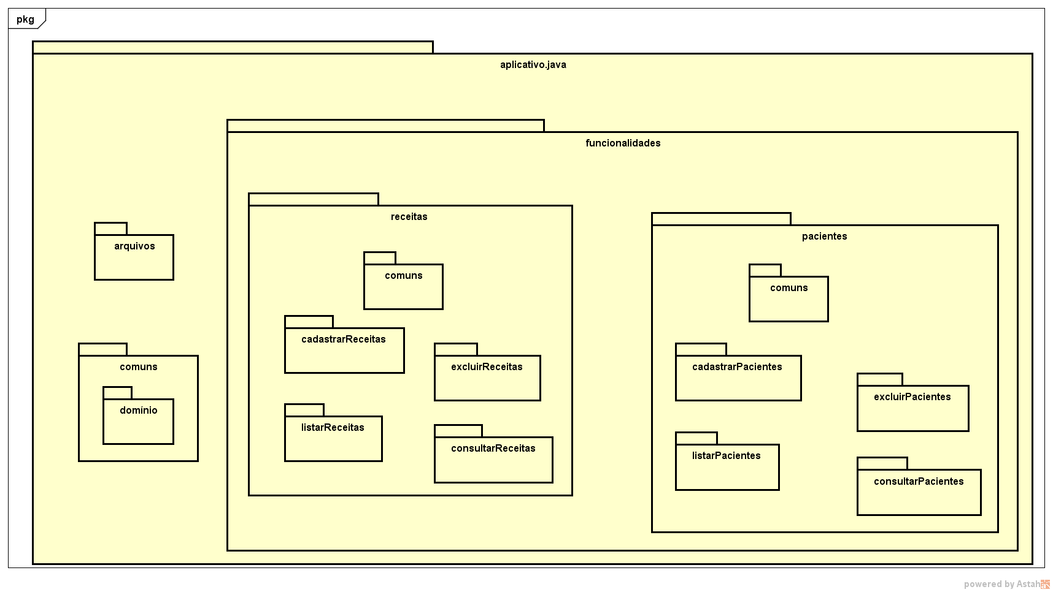

* Diagrama de classes – MVC

